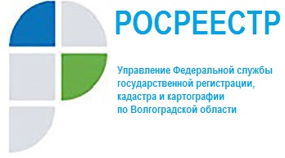

МЕЖЕВОЙ ПЛАН

Межевой план - это документ, который составляется в отношении земельных участков (ч. 1 ст. 22 Закона о госрегистрации недвижимости). В нем указываются (ч. 2 ст. 22 названного Закона, п. 3 Требований, утвержденных Приказом Минэкономразвития России от 08.12.2015 № 921):
- сведения об образуемых участках (участке);
- о его части (частях);
- новые сведения, которые необходимы для их внесения в ЕГРН;
- сведения об измененных участках.
Если в результате кадастровых работ уточнялись границы земельного участка (в том числе смежного), то в межевой план включаются сведения об их согласовании (ч. 3 ст. 22 указанного Закона, ч. 1 ст. 39 Закона о кадастровой деятельности).
В соответствии с из п. 7 ч. 2 ст. 14, ч. 1, 2 ст. 43 Закона о госрегистрации недвижимости межевой план нужен для кадастрового учета земельного участка, в том числе при изменении описания его местоположения и площади, а также уточнении границ. Это следует.

Отдел организации и контроля
Управления Росреестра по Волгоградской области.
Тел. 8(8442)95-98-27, pressa@voru.ru

